**Церах Степан Константиев (Cierach Stefan)**

17 июля 1804 г – крещение (НИАБ 136-13-894, лист 54, №22/1804-р (ориг)).

**НИАБ 136-13-894:** Лист 54. **Метрическая запись №22/1804-р (ориг).**

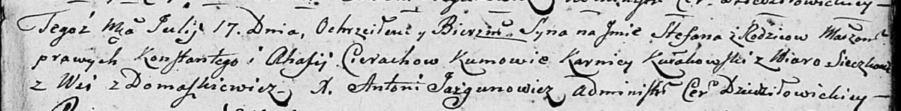

Дедиловичская Покровская церковь. 17 июля 1804 года. Метрическая запись о крещении.

Cierach Stefan – сын родителей с деревни Домашковичи.

Cierach Konstanty – отец.

Cierachowa Ahafija – мать.

Kułakowski Karniey – кум.

Sieczkowa Wiara – кума.

Jazgunowicz Antoni – ксёндз.